Конспект урока «График плавления и отвердевания кристаллических тел. Удельная теплота плавления».
Тип урока: урок «открытия» новых знаний.
Цель урока: сформировать понятие кипения, как парообразования; выявить и объяснить особенности кипения, ознакомить учащихся с подсчетом количества теплоты при парообразовании и конденсации, воспитывать сознательное отношение к учебе и заинтересованность в изучении физики.
Задачи урока:
Развивающие:
Развивать и совершенствовать умение применять имеющиеся у учащихся знания в измененной ситуации.
Формировать умение планировать, прогнозировать решение задач.
Продолжить развивать навыки использования графиков фазовых переходов.
Развивать личностные, регулятивные, коммуникативные универсальные учебные действия.
Воспитательные:
Умение организовать сотрудничество и совместную деятельность со сверстниками и учителями;
Воспитывать чувство ответственности.
Образовательные:
Раскрыть физическую сущность процесса кипения жидкости;
Объяснить постоянство температуры жидкости в процессе кипения;
Ввести новую физическую величину - удельную теплоту парообразования;
Закрепить полученные знания.
Научить пользоваться справочной литературой, работать с таблицами.
Планируемые метапредметные результаты:
Представлять информацию в словесной, символической, графической форме
Уметь работать в коллективе, представлять и отстаивать свои взгляды и убеждения.
Планируемые личностные результаты
Развивать познавательный интерес, убежденность в возможности познания природы, самостоятельность в приобретении новых знаний и практических умений.
Планируемые предметные результаты:
На уровне запоминания:
Воспроизводить:
- определение удельной теплоты парообразования;
- формулы количества теплоты необходимого для превращения жидкости в пар при температуре кипения.

- Откройте рабочие тетради и запишите дату и тему урока.
На предыдущем уроке мы рассмотрели процессы плавления и кристаллизации на примере льда.
Мы построили график зависимости температуры льда от времени его нагревания.
- Теперь посмотрим на наш опыт под другим углом зрения. Мы обсудим не температуру, а
количество теплоты, которое получает содержимое этого стакана.
- Итак, снова посмотрим на наш график.
Участок «нагревание льда». Происходит нагревание кристаллического тела от -10 град Цельсия до 0 град Цельсия. Мы уже знаем формулу, по которой можно найти количество теплоты Q, которое необходимо для нагревания от -10 до 0 град Цельсия, если известна масса и удельная теплоёмкость вещества.
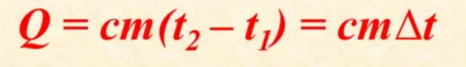
В силу того, что в комнате + 25 град, происходит теплопередача и на этом участке лёд получает из окружающей среды Q.После того, как температура достигнет 0 град Цельсия, лёд начинает плавиться. Из графика видно, что, пока лёд плавится, температура его не меняется. И лишь после того, как весь лёд расплавится, температура образовавшейся жидкости начинает повышаться. Но ведь и во время процесса плавления лёд получает энергию, теплообмен с окружающей средой в этот момент никто не отменял! А из закона сохранения энергии следует, что она не может исчезнуть. На что же расходуется энергия кристаллического тела во время плавления?
Мы знаем, что, хотя в кристаллах молекулы и расположены в строгом порядке, они находятся в тепловом движении. При нагревании тела средняя скорость движения молекул возрастает. Вследствие этого увеличивается размах колебаний молекул. При температуре плавления нарушается порядок в расположении частиц в кристаллах. Кристаллы теряют свою форму. Вещество плавится, переходя из твёрдого состояния в жидкое. Значит, вся энергия, которую получает тело, после того, как оно уже нагрето до температуры плавления переходит во внутреннюю энергию и расходуется на разрушение кристаллической решётки. Это участок «плавление льда». Анализируем график дальше. Участку «нагревание воды» соответствует положительное значение Q, т.к. вода получает количество теплоты извне, чтобы достичь температуры кипения. На участке «охлаждение воды» количество теплоты выделяется в окружающую среду, значит принимает отрицательные значения (-Q).
Участок «кристаллизация льда». При отвердевании вещества всё происходит в обратном порядке, скорость молекул уменьшается. Силы притяжения теперь могут удерживать медленно движущиеся молекулы друг около друга. Вследствие этого расположение частиц становится упорядоченным-образуется кристалл. Выделяющаяся при кристаллизации энергия расходуется на поддержание постоянной температуры.
Вернёмся к участку «плавление льда». Как вы думаете, как связана энергия, необходимая для плавления с массой того, что нужно расплавить? Прямо пропорционально. Значит мы можем записать , что количество теплоты Q, которое идёт на плавление, прямо пропорционально массе тела m. Опыты показывают, что для превращения различных кристаллических веществ одной и той же массы в жидкость при температуре плавления требуется разное количество теплоты. Таким образом коэффициент, который отражает род вещества, которое плавится, называется лямбда -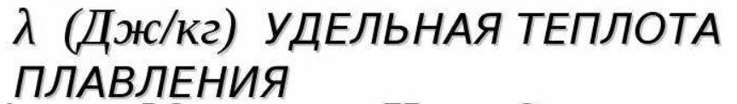
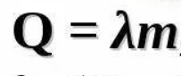
А теперь давайте сформулируем физический смысл новой величины. Если мы возьмём 1 кг вещества, то из этой формулы получаем, что количество теплоты, необходимое для плавления будет численно равна удельной теплоте плавления. Но! При каком условии? При условии, что мы заранее довели вещество до температуры плавления. Запишем физический смысл удельной теплоты плавления.
Удельной теплотой плавления вещества называется величина равная количеству теплоты Q, которое необходимо для превращения в жидкость 1 кг кристаллического вещества, взятого при температуре плавления.
При отвердевании вещества всё происходит в обратном порядке. При кристаллизации происходит выделение энергии в окружающую среду. Количество теплоты, выделяющееся при кристаллизации тела массой m, определяется также формулой
Это количество теплоты называется теплотой кристаллизации. Как вы думаете, количество теплоты, которое требуется для плавления и количество теплоты, которое выделяется при кристаллизации, как они связаны друг с другом?
Они равны по закону сохранения энергии.
Поэтому величину 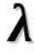 можно называть не только удельная теплота плавления , но и удельная теплота кристаллизации. Удельную теплоту плавления и удельную теплоту кристаллизации для разных веществ можно найти по таблице, например: учебник стр. 45.
Задание к уроку:
1.Подписать на графике плавления и кристаллизации льда на всех его участках информацию о количестве теплоты Q (поглощается или выделяется на данном участке).
2.Записать, что такое лямбда. Физический смысл и единицу измерения.
3.Записать равенство удельной теплоты плавления и удельной теплоты кристаллизации.
4.Переписать в тетрадь задачу, разобранную ниже.
5.По аналогии выполнить задачи №4,5 упр 12 после параграфа 15.
